МИНИСТЕРСТВО ОБРАЗОВАНИЯ И НАУКИ РОССИЙСКОЙ ФЕДЕРАЦИИ

Федеральное государственное бюджетное образовательное учреждение

высшего образования

«**Вятский государственный университет**»

**(«ВятГУ»)**

Факультет автоматики и вычислительной техники

Кафедра электронных вычислительных машин

Отчет по лабораторной работе №5

по дисциплине «Разработка программных систем»

Выполнил студент группы ИВТ-32 _____________________________/Щесняк Д. С./

Проверил доцент кафедры ЭВМ_______________________________/Чистяков Г. А./

Киров 2016

1. Задание на лабораторную работу

Целью работы получение практических навыков взаимодействия с системой контроля версий Subversion.

1. Настройка и запуск сервера

Сервер для системы контроля версии запускался и настраивался под операционной системой семества Linux — ElementaryOS.

Для работы сервера были установлены и настроены:

* веб-сервер apache
* пакеты Subversion и libapache2-svn

Следующим шагом было создание каталога /var/www/svn/repositories, в котором будет находится репозиторий проекта.

Далее был создан каталог /var/www/svn/conf для хранения файлов конфигурации сервера контроля версии.

Для создания репозитория была использована команда *svnadmin create /var/www/svn/repositories/lab_5*.

Для корректной работы сервера были написанны конфигурационные файлы как для доступа к репозиторию, так и для работы самого сервера. Содержимое файла apache.conf представленно на рисунке 1. Содержимое файла user-access-file представленно на рисунке 2.

|  |
| --- |
| <Location /svn/>  Allow from all  DAV svn  SVNParentPath /var/www/svn/repositories/  AuthzSVNAccessFile /var/www/svn/conf/users-access-file  Satisfy Any  Require valid-user  AuthType Basic  AuthName "Subversion repository"  AuthUserFile /srv/svn/conf/passwd  </Location> |

Рисунок 1 — файл конфигурации apache.conf

|  |
| --- |
| [/]  *=  [lab_5:/]  nellrun=rw |

Рисунок 2 — cодержимое файла user-access-file

Для ограничения доступа к репозиторию lab_5, для пользователя nellrun был задан пароль при помощи команды *htpasswd -c -m /var/www/svn/conf/passwd nellrun*

Последним шагом в настройке сервера было добавление в файл конфигурации сервера apache конфигурационного файла для svn сервера путем добавления строчки *Include /var/www/svn/conf/apache.conf.*

1. Работа с системой контроля версии

Работа с системой контроля версии Subversion выполнялась в cреде разработки от JetBrains IDEA.

Первым делом был добавлен репозиторий:

1) *VCS → Browse VCS repository → Browse Subversion Repository.*

2) *Add repository Location*

3) URL репозитория [*http://127.0.0.1/svn/lab_5*](http://127.0.0.1/svn/lab_5)

4) Ok

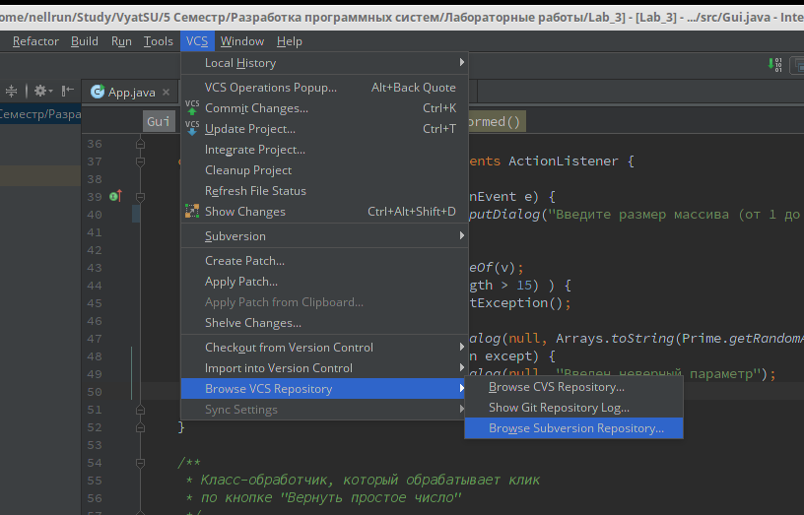Данный процесс приведен на рисунках 3-4

Рисунок 3 — Добавление репозитория

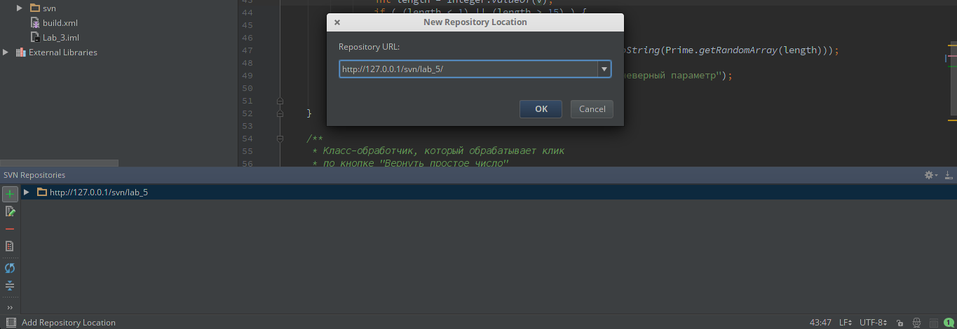

Рисунок 4 — Добавление репозитория

После ввода логина и пароля, весь проект был загружен в репозиторий lab_5. Данный процесс представлен на рисунках 5-6.

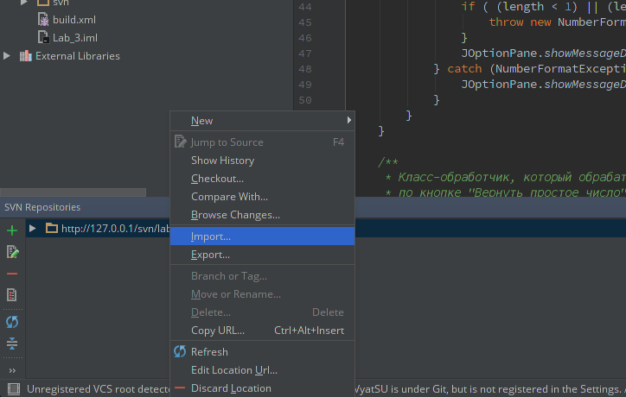

Рисунок 5 — Загрузка проекта в репозиторий

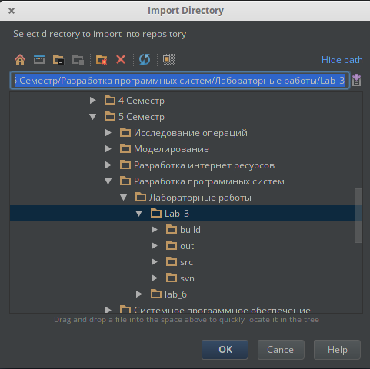

Рисунок 6 — Загрузка проекта в репозиторий

Далее были добавлены различные изменения в исходные файлы проекта, были произведены комиты изменений в репозиторий. В IDEA коммит выполнялся следующим образом:

1) *VCS → Commit Changes…*

2) Были выбранные файлы, в которых следовало учитывать изменения

3) Был написано сообщение, которое в кратком содержании описывала сделанные изменения

4) Был выполнен коммит в репозиторий кнопкой *commit*

Данный процесс проиллюстрирован на рисунках 6-7

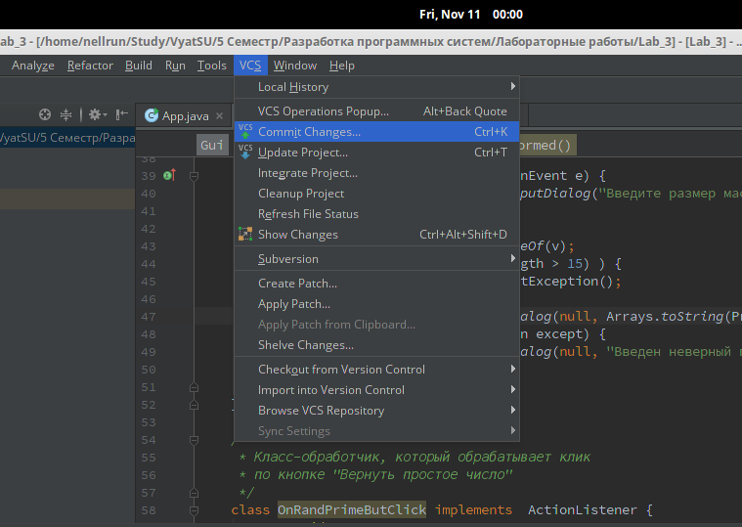Рисунок 6 — комит изменений

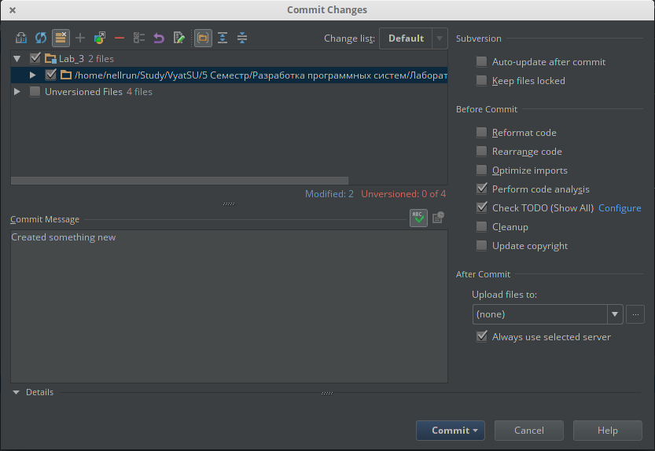Рисунок 7 — комит изменений

После добавления нескольких изменений потребовалось вернуться на более старую версию. Для этого были предприняты следующие шаги:

1) *VCS → Update Project*

2) Была выбрана версия, к которой необходимо вернуться

Данный процесс проиллюстрирован на рисунках 8-10

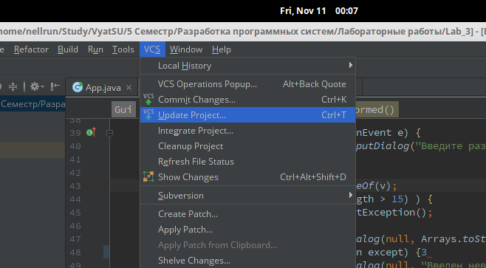Рисунок 8 — возврат к старой версии проекта

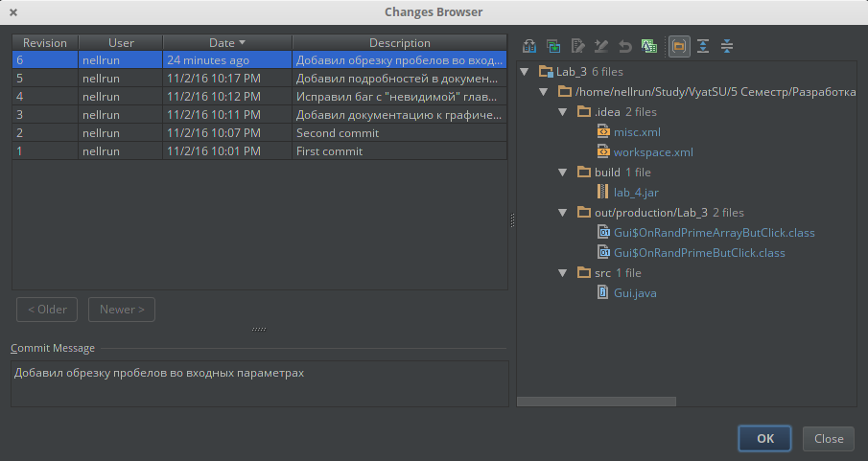Рисунок 9 — возврат к старой версии проекта

1. Вывод

В ходе выполнения лабораторной работы был настроен и запущен сервер для системы контроля версии Subversion, на который был загружен проект лабораторной работы выполненной раннее. Были изучена система внесения изменения в проект и возможности возврата к более старой версии. В результате выполнения лабораторной работы были получены базовые навыки работы с системой контроля версии Subversion.